**Фотоотчет «Встреча с солдатами. Патриотическое воспитание дошкольников»**

В один из предпраздничных дней, мы с детьми пригласили в гости Корякова Олега, Русинова Виктора, которые недавно демобилизовались из рядов Вооруженных сил Российской Федерации, отдав долг Родине и получив солдатскую закалку. А так же пригасили в гости Русинова Валерия Викторовича, который посвятил свою жизнь Вооруженным силам Российской федерации в должности офицера.

На этой встрече ребята узнали о солдатских буднях, форме, боевом братстве, отваге. Атмосфера встречи была тёплой и добросердечной. Ребятам понравилась открытость и доброжелательность гостей. Они узнали от них много интересного.

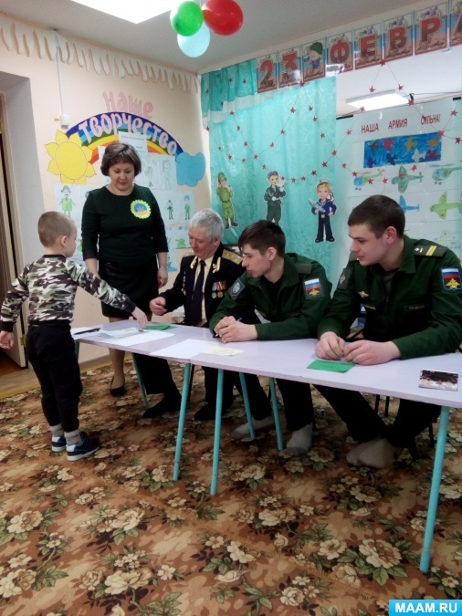

С восхищением смотрели на Валерия Викторовича, внимательно слушали его рассказ о том, как он служил в летных войсках, а потом посыпались вопросы, откуда и за что у него на груди медали. Он подробно ответил на все вопросы. Дети обо всём хотели знать: чем занимаются солдаты, за сколько минут они должны одеться и заправить кровать, чем в армии кормят и дают ли сладкое, сколько часов солдат спит, служат ли девочки в армии, как называется головной убор, обувь, что означают значки на груди, и т. д. Олег Евгеньевич познакомил детей со своими личными армейскими фотографиями.

Ребятишки, показали как умеют отжиматься и испытывали гордость за себя, когда их похвалили солдаты. И солдаты то же не остались в стороне, а показали детям, как они умеют отжиматься, ребята были в восторге от мастер-класса.

Ребята показали своим гостям выставку рисунков оформленную к празднику «День защитников Отечества» для своих пап, дедушек и братьев.

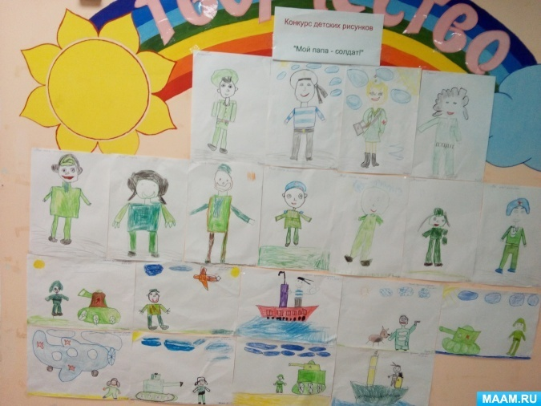

Затем все вместе посмотрели мини-музей посвященный «Году памяти и славы, оформленный в музыкальном зале.

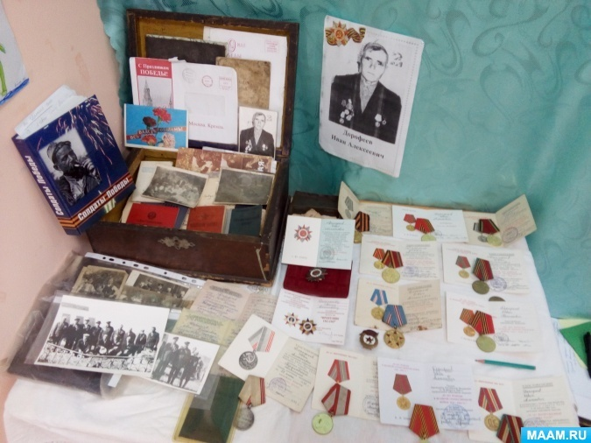

В конце встречи воспитанники подарили гостям поделки и на вопрос:"Хотите ли вы служить в армии?", все, и даже девочки, ответили:"ДА!" После такой встречи у многих мальчишек появилось желание поскорее повзрослеть, быть похожими на наших солдат. А так же быть сильными, смелыми, любить и защищать свою Родину и пойти служить в армию.

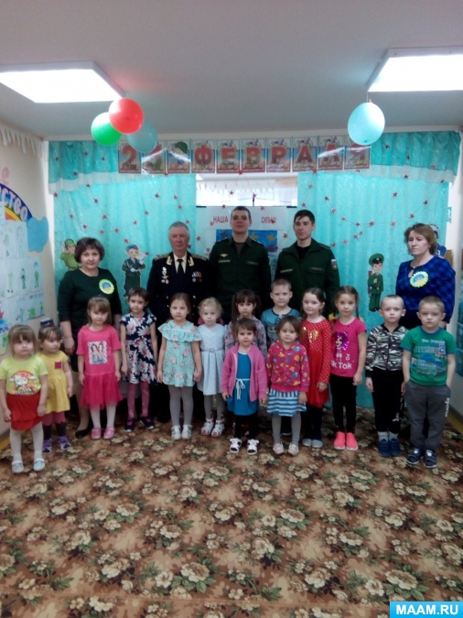

Я благодарю Валерия Викторовича, Виктора Валерьевича и Олега Евгеньевича за интересный рассказ о своей службе, и, конечно же, поздравляю их с Днём Защитника Отечества. Пусть все, что задумано исполнится!

Воспитатель Дорофеева Т.А.